 | ООО «БАРС Груп»
Учет готовой продукции и услуг
БАРС-Бюджет
Технологическая инструкция
Учет готовой продукции и услуг-ТИ.1.0
 |  | 2011
 |  | Версия 1.0
Оглавление

Учет готовой продукции и услуг 3
1.1. Себестоимость готовой продукции 3
1.2. Затраты на изготовление продукции, услуг 4

Учет готовой продукции и услуг

Себестоимость готовой продукции

Раздел «Себестоимость готовой продукции» предназначен для учета данных по счету 10960 Себестоимость готовой продукции, работ, услуг.

Работа с данным разделом происходит в следующем порядке.
Раздел открывается через пункт меню [Учет/ Учет готовой продукции и услуг/ Себестоимость готовой продукции].
В открывшемся окне добавляется новая запись нажатием клавиши <Insert>. После этого с клавиатуры вводится наименование изготавливаемой продукции, выбирается единица измерения и дата начала производственного цикла.
Затем следует перейти на закладку «Плановая стоимость». Здесь следует указать КБК и счет готовой продукции, и суммы расходов по статьям КОСГУ на изготовление одной единицы продукции. Счет выбирается из Плана счетов, суммы расходов по статьям КОСГУ рассчитываются вручную и вводятся с клавиатуры.
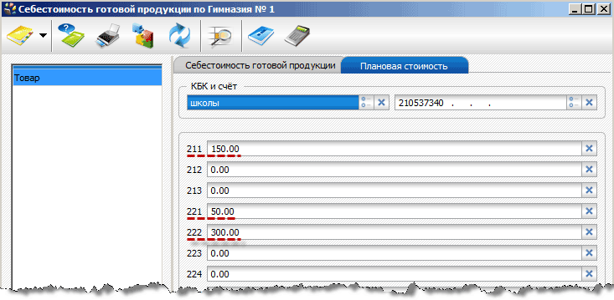
Рис. 1.1.1. Плановая стоимость готовой продукции
После того как плановая стоимость будет расписана по статьям КОСГУ, по клавише <F4> следует вызвать меню операций по товару (услуге), и выбрать пункт «Принятие к учету по плановой стоимости. Откроется окно параметров создания внутреннего документа.
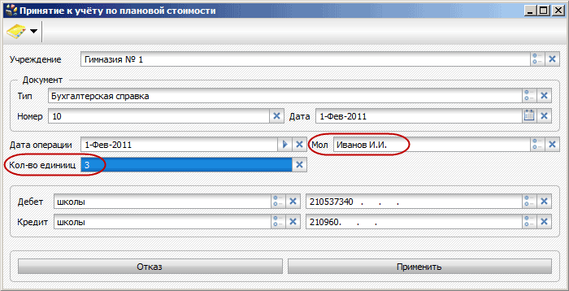
Рис. 1.1.2. Формирование внутреннего документа
Следует обязательно заполнить поля МОЛ и количество единиц.
После нажатия кнопки «Применить» будет сформирован внутренний документ на принятие к учету по плановой стоимости. Созданный документ следует зарегистрировать.
Следует обратить внимание, что проводки внутреннего документа разбиваются по статьям расхода, т.е. создаются разные проводки по разным КОСГУ. Поэтому при формировании внутреннего документа кредитовый счет 10960 указывается без КОСГУ (см. рис. 1.2). При этом количество единиц в таблице проводок указывается только один раз, в проводке, которая находится в списке первой, а остальные проводки отражают только общую сумму по соответствующей статье. Это сделано, чтобы при последующей обработке данных информация о количестве не увеличивалась.
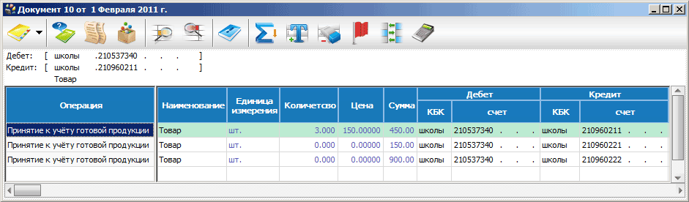
Рис. 1.1.3. Проводки внутреннего документа
После регистрации внутреннего документа, в разделе «Себестоимость готовой продукции» отразятся суммы затрат по плановой стоимости в столбце по кредиту по статьям расхода.
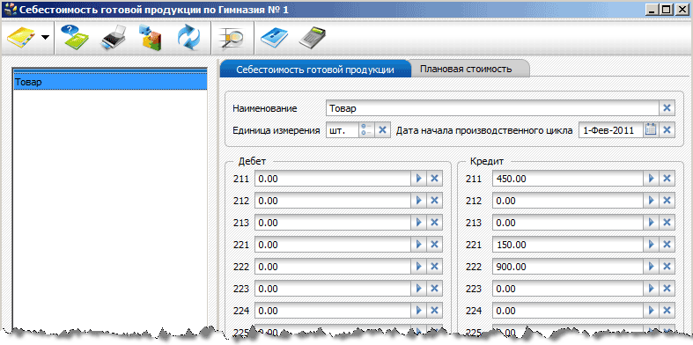
Рис. 1.1.4. Себестоимость готовой продукции
С помощью нажатия клавиши <Enter> в любом из полей КОСГУ существует возможность посмотреть, из каких документов состоит эта сумма. При нажатии клавиши <Enter> на любой из строк таблицы, можно перейти к самому документу.

Суммы фактической себестоимости в столбце по дебету заполняются автоматически после списания затрат в разделе «Затраты на изготовление продукции, услуг» (Бухгалтерия -> Учет -> Учет готовой продукции и услуг -> Затраты на изготовление продукции, услуг).

Затраты на изготовление продукции, услуг

Раздел «Затраты на изготовление продукции, услуг» открывается через пункт меню [Учет/ Учет готовой продукции и услуг/ Затраты на изготовление продукции, услуг]. В него автоматически попадают данные по счетам 10970, 10980, 10990 после их регистрации в Архиве товарных документов.
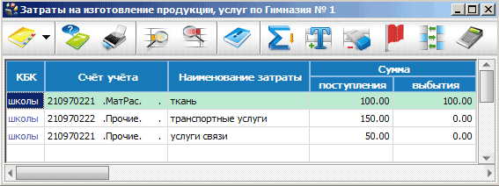
Рис. 1.2.1. Затраты на изготовление продукции, услуг
Из данного раздела существует возможность списания затрат на себестоимость готовой продукции. Для этого следует открыть поле «Выбытия» нажатием клавиши <Enter>. В открывшейся таблице нажатием клавиши <Insert> следует добавить новую запись и заполнить параметры формируемого документа на списание.
Поля Учреждение, Тип, МОЛ заполняются нажатием клавиши <Пробел> с помощью выбора из соответствующих справочников. Номер вводится с клавиатуры, даты выбираются из календаря.
В поле Привязка к готовой продукции следует по клавише <Пробел> выбрать товар или услугу, на которую списываются средства. Если оставить без привязки, то средства списываются не на себестоимость, а на расходы текущего финансового года.
После этого, чтобы сформировать документ на списание следует нажать клавишу <F4>. Если существует несколько строк с одинаковыми документами и датами операции можно предварительно выделить их клавишей <+>, чтобы сформировать для них один общий документ. После регистрации созданного документа в архиве внутренних документов, в разделе «Себестоимость готовой продукции» отразятся суммы затрат в столбце по дебету по статьям расхода.
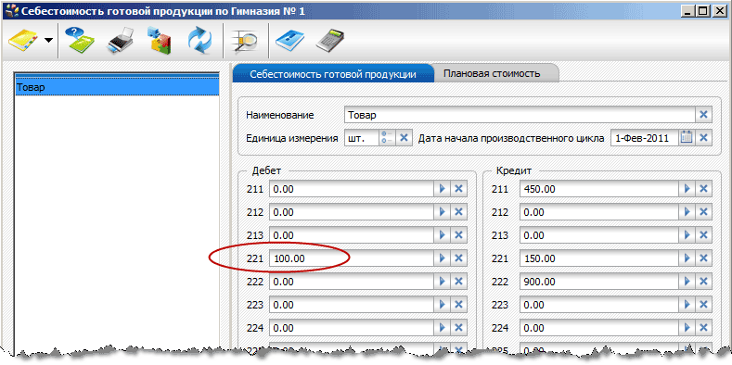
Рис. 1.2.2. Себестоимость готовой продукции
Если после списания затрат, суммы в разделе «Себестоимость готовой продукции» отразились не все, необходимо нажатием клавиши <F5> вызвать функцию «Обновить суммы». При этом открывается окно, где следует задать период. После нажатия кнопки «Применить» программа выдаст документы по счету 10960 за указанную дату, которые не привязаны к готовой продукции. Таким способом можно привязать документы, которые были добавлены вручную в архиве внутренних документов.

Чтобы сформировать внутренний документ на списание разницы затрат между плановой и фактической стоимостью необходимо в разделе «Себестоимость готовой продукции» с помощью нажатия клавиши <F4> вызвать функцию «Списание разницы плановой и фактической себестоимости».

